На школьной
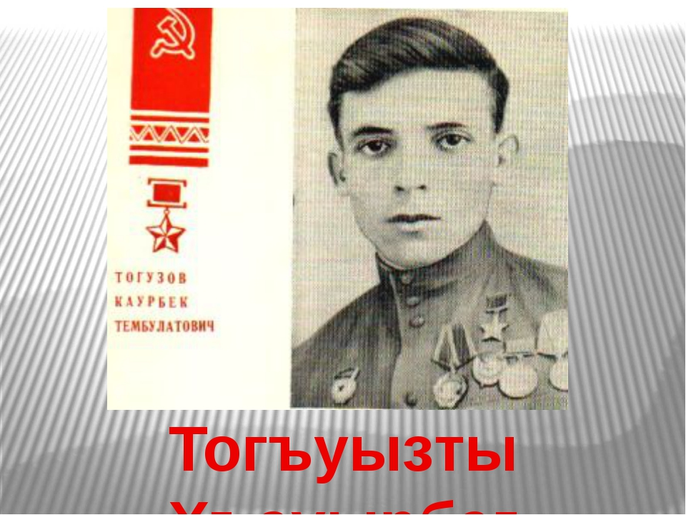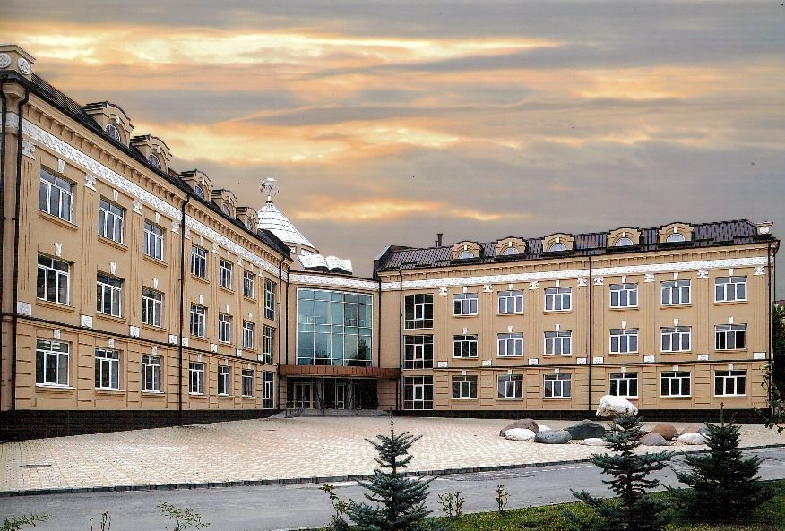
МБОУ СОШ № 4 г. Ардона
2022
Состав редакции
Главный редактор: Гогаева М.Б.
Корреспонденты:
Кулаева Д., Кумаритова Л., Кайтова К., Тигиева М., Гогичаева А. Гаглоева Л, Томаева М.

1961 – 2015

волне

День народного единства

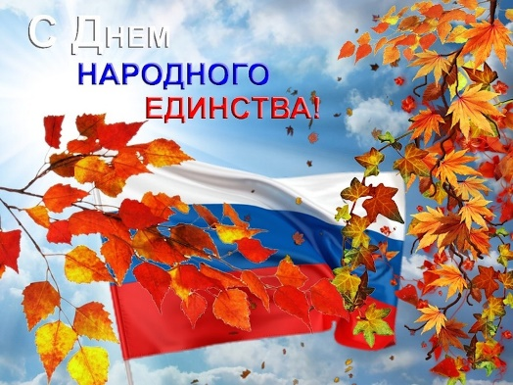
№ 3 Ноябрь 2022
День народного единства — новый государственный праздник. Он отмечается 4 ноября, начиная с 2005 года. И хотя это праздник новый, но своё начало он берёт в далёком XVII веке, в Смутном, как его называли, времени.
Это был период, когда в стране фактически было безвластие. Последний царь из династии Рюриковичей Фёдор Иоаннович умер, не оставив наследника, а его малолетний брат, младший сын царя — Дмитрий, погиб в Угличе при загадочных обстоятельствах. Царь Борис, занявший в скором времени трон, правил недолго и умер, а после его кончины между боярами началась борьба за власть. Этим воспользовался польский король Сигизмунд, который двинул на Москву свои войска, чтобы посадить на русский трон своего ставленника Ажедмитрия, выдававшего себя за спасшегося царевича Дмитрия.
Бояре, погрязшие в борьбе за власть, не смогли дать отпор вражеским интервентам. Тогда против поляков поднялся весь русский народ. Во главе ополчения встали князь Пожарский и зем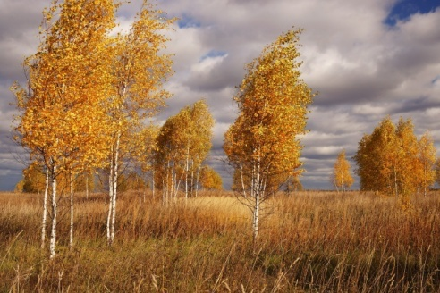ский старос
Кузьма Минин. Войско, в котором плечом к плечу сражались знатные бояре, дворяне и простой народ, осенью 1612 года вошло в Москву, и ополченцы штурмом взяли Кремль, в котором засели поляки. Польским войскам было нанесено сокрушительное поражение. Позднее благодарные потомки воздвигли на Красной площади памятник гражданину Минину и князю Пожарскому. А мы теперь отмечаем этот день как День сплочённости, единства и героизма всего народа вне зависимости от происхождения, вероисповедания и положения в обществе
Турнир трёх наук

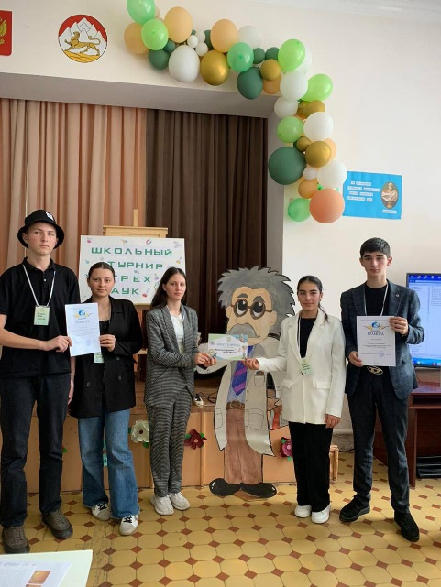
Городской этап Турнира Трех наук, объединяющий химию, физику и биологию, состоялся в ДДТ. Наши ребята из школы достигли великолепных результатов, заняв призовое 2 место и вышли в финал!

Особую гордость вызывает успех ученика 10 класса, Кайтмазова С., который стал лучшим оппонентом мероприятия. Его глубокие знания и умение аргументировать свои позиции впечатлили жюри, и он заслуженно получил грамоту за свои достижения.
Такие результаты являются подтверждением не только таланта и усердия наших учеников, но и качественной подготовки, которую они получают от нашего преподавательского состава.
Турнир Трех наук - это прекрасная возможность для молодых ученых проявить свой потенциал и показать свои навыки в различных научных областях.
Поздравляем всех участников с отличными результатами и желаем успехов в финале!
Джеоргуыбайы бæрæгбон

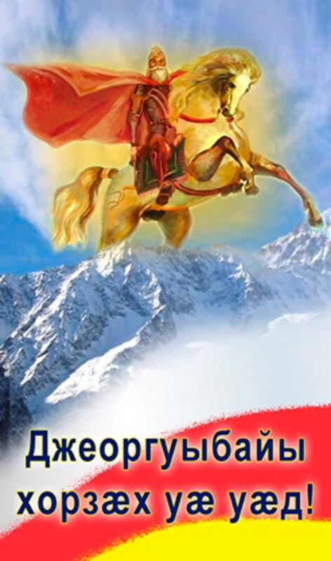
В первый понедельник Джеоргуыба отмечается в семейном кругу. К праздничному столу подаются три традиционных пирога и голова заколотого животного, и после произнесения главой семьи молитвы, все мужчины усаживаются за столом. Женщины не принимают участие в празднованиях вместе с мужчинами, их место за отдельным столом. За столом, по обычаю первый тост произносится всевышнему, второй - его посланнику Уастырджи.
Праздник, который длится 7 дней, начинается в воскресенье, в этот день режут быка. Каждая семья заранее готовится к празднику, приглашают соседей, родственников. Куывд устраивает каждое село, каждое ущелье.
Джеоргуыба - один из самых почитаемых праздников в Иристоне. Он стал всеобщим праздником, независимо от национальной принадлежности.

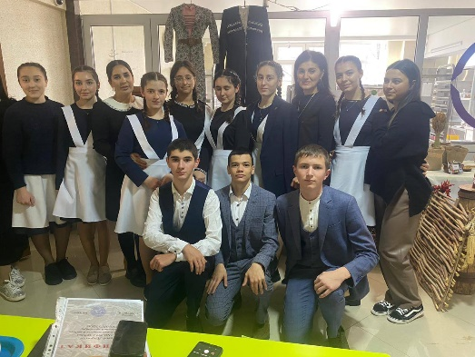
В рамках тематической недели, посвященной празднику «Джеоргуыба» Во Владикавказе прошло мероприятие, в котором приняли участие 38 команд со всей республики.

Ребята нашей школы достойно выступили, завоевав победу в номинации «Декоративная поделка»
Подготовили ребят Агузарова Д.К.
Хубаева Г.П.

Тёплый и сердечный праздник..

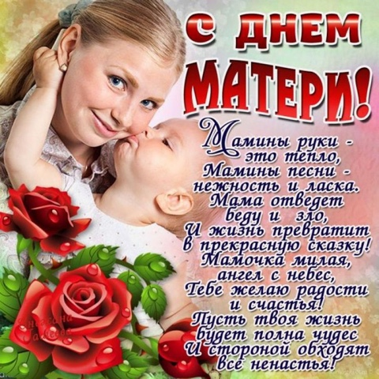
Среди многочисленных праздников в нашей стране День Матери занимает особое место, хотя появился совсем недавно – 1998 году. Он ежегодно отмечается в последнее воскресение ноября. В этот день звучать слова благодарности всем матерям.
Спросите любого ребенка, кто самый любимый человек на свете и непременно услышите: «Моя мама!» Это, быть может, один из самых правильных законов жизни: какими бы небыли мы сами, для своих детей мама неизменно становится идеалом – доброты, ума, красоты. Она дарит ребёнку всю себя: любовь, доброту, заботу, терпение. Мама – самый главный человек в жизни каждого из нас.
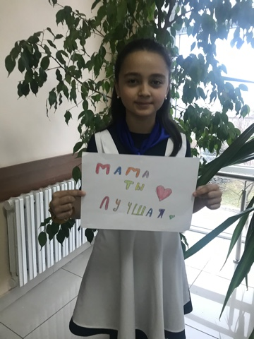
День Матери – это тёплый и сердечный праздник, посвящённый самому дорогому и близкому человеку.
Все классы совместно с классными руководителями подготовили разные подарки и сюрпризы для мам! Конечно же, все остались довольны!
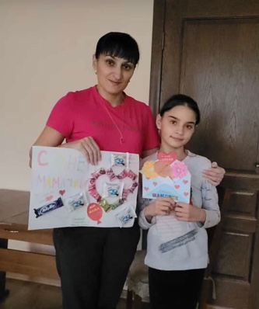
Дата выхода: 30 ноября
Время подписания в печать:
- по графику: 30 ноября
- фактическое: 30 ноября

ВКС
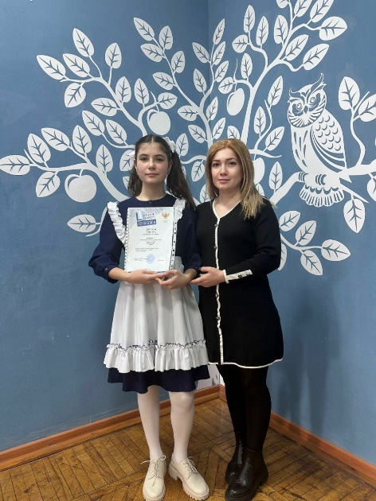
Во Владикавказе завершился региональный этап Всероссийского конкурса сочинений ВКС-2023.
Цель Конкурса: повышение читательской активности детей и подростков, формирование положительного отношения к русскому языку и литературе как важнейшим духовным ценностям, повышение в глазах молодежи престижа грамотного владения русским языком и знания художественной литературы.
На республиканский этап поступило 46 работ от учащихся из муниципальных районов. Каждая работа участника Конкурса была оценена тремя экспертами по утверждённым критериям. Работы конкурсантов, набравшие наибольшее количество баллов в рейтинговом списке, были направлены на федеральный этап Конкурса.
Призером республиканского этапа стала Мария Цопанова, обучающаяся 7 «А» класс
«Береги свою жизнь!»

Именно так назывался урок, который провели Сотрудники Госавтоинспекции Ардонского района по ПДД .
В рамках профилактического мероприятия «Водитель без права управления» инспектор ДПС отдельного взвода ДПС ГИБДД Отдела по Ардонскому району младший лейтенант полиции Тимур Цаллаев посетил школу №4 города Ардон, где в целях профилактики детского дорожно-транспортного травматизма провел беседы.
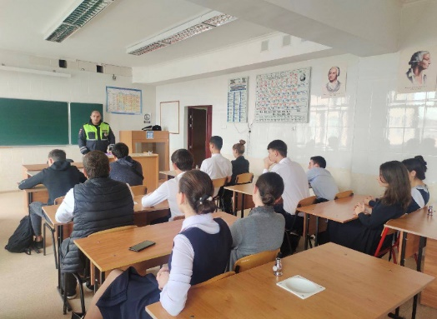
В ходе беседы старшеклассникам подробно рассказали о состоянии аварийности в районе, и причинах совершения дорожно-транспортных происшествий. Ребятам напомнили о том, какое наказание могут понести несовершеннолетние нарушители ПДД за различные нарушения: в случае управления автомобилем без водительского удостоверения или в состоянии алкогольного или наркотического опьянения, при совершении дорожно-транспортного происшествия.
Инспектор дрожно-патрульной службы рассказал учащимся о том, как правильно вести себя на проезжей части, что использование наушников с музыкой и мобильного телефона недопустимо при переходе проезжей части дороги.
Автоинспектор отметил, что нарушение правил дорожного движения может поломать жизнь не только нарушителю, но и повлечь угрозу для жизни и здоровья окружающих. В конце встречи пожелал детям быть осторожными на дороге. Подобные профилактические мероприятия в виде бесед с детьми направлены на то, чтобы как можно больше школьников помнили о безопасности дорожного движения.

Азбука права

«Права и обязанности ребенка»
В соответствии со ст. 43 Конституции Российской Федерации, каждый имеет право на образование. Согласно требованиям Федерального закона «Об образовании в РФ» ребенок имеет право получить основной общеобразовательный курс бесплатно. Ребенок имеет право участвовать в управлении школы и в ее внутренней жизни. Кроме того, ребенок имеет право на уважение его человеческого достоинства, свободу совести, информации. Но кроме прав у ребенка в школе имеются и обязанности, которые каждый ученик обязан соблюдать. Например, учащийся обязан соблюдать Устав общеобразовательного заведения; добросовестно учиться; бережно относиться к имуществу школы; уважать честь и достоинство других учеников и работников школы.

